МІНІСТЕРСТВО ОСВІТИ І НАУКИ УКРАЇНИ
СУМСЬКИЙ ДЕРЖАВНИЙ УНІВЕРСИТЕТ
КАФЕДРА ІНФОРМАЦІЙНИХ ТЕХНОЛОГІЙ

ЗВІТ З ЛАБОРАТОРНОЇ РОБОТИ №8
з дисципліни:« Проектування веб-орієнтованих інформаційних систем»

Виконав: студент групи ЦТ.м-51н
Кириченко Д.С.

Варіант: 8

Перевірила: Парфененко Ю.В.

Суми 2025

ТЕМА: Використання патерну MVC у веб-розробці

Варіант 8

Завдання 1. Реалізуйте патерн MVC на прикладі програми перегляду інформації про книги. Схему взаємодії компонентів патерну MVC між собою та з клієнтом зображено на рис.1.

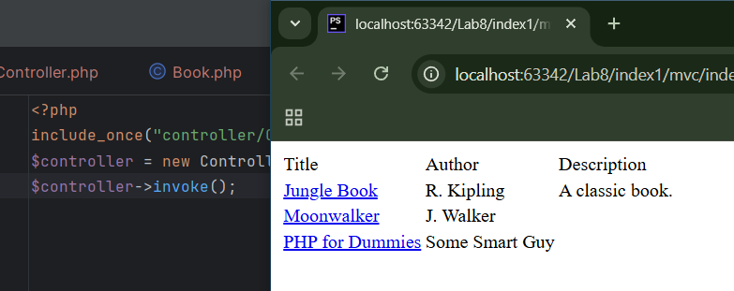
Рисунок 1 – Результат виконання завдання 1
Програмний код ФАЙЛ Controller.php
<?php
include_once("model/Model.php");
class Controller {
public $model;
public function __construct()
{
$this->model = new Model();
}
public function invoke()
{
if (!isset($_GET['book']))
{
// no special book is requested, we'll show a list of all available books
$books = $this->model->getBookList();
include 'view/booklist.php';
}
else
{
// show the requested book
$book = $this->model->getBook($_GET['book']);
include 'view/viewbook.php';
}
}
}

Програмний код ФАЙЛ Book.php
<?php
class Book {
public $title;
public $author;
public $description;
public function __construct($title, $author, $description)
{
$this->title = $title;
$this->author = $author;
$this->description = $description;
}
}

Програмний код ФАЙЛ Model.php
<?php
include_once("model/Book.php");
class Model {
public function getBookList()
{
// here goes some hardcoded values to simulate the database
return array(
"Jungle Book" => new Book("Jungle Book", "R. Kipling", "A classic book."),
"Moonwalker" => new Book("Moonwalker", "J. Walker", ""),
"PHP for Dummies" => new Book("PHP for Dummies", "Some Smart Guy", "")
);
}
public function getBook($title)
{
// we use the previous function to get all the books and then we return the requested one.
// in a real life scenario this will be done through a db select command
$allBooks = $this->getBookList();
return $allBooks[$title];
}
}

Програмний код ФАЙЛ booklist.php
<html>
<head></head>
<body>
<table> <tbody><tr><td>Title</td><td>Author</td><td>Description</td></tr></tbody>
<?php
foreach ($books as $title => $book)
{
echo '<tr><td><a href="index.php?book='.$book->title.'">'.$book->title.'</a></td><td>'.$book->author.'</td><td>'.$book->description.'</td></tr>';
}
?>
</table>
</body>
</html>

Програмний код ФАЙЛ viewbook.php
<html>
<head></head>
<body>
<?php
echo 'Title:' . $book->title . '<br/>';
echo 'Author:' . $book->author . '<br/>';
echo 'Description:' . $book->description . '<br/>';
?>
</body>
</html>

Програмний код ФАЙЛ index.php
<?php
include_once("controller/Controller.php");
$controller = new Controller();
$controller->invoke();

Завдання 2. Створіть базу даних з двома таблицями – книги (назва, опис, рік видання, кількість сторінок, фото обкладинки) та автор (прізвище, ім’я, країна). Реалізуйте за допомогою патерну MVC виведення даних з таблиць на web-сторінку. Організуйте можливість пошуку на веб-сторінці за автором та назвою книги.

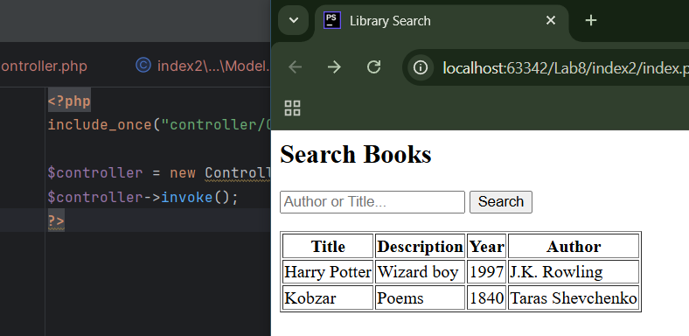
Рисунок 2 – Результат виконання завдання 2
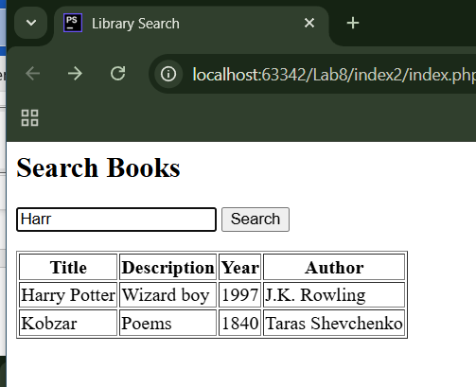
Рисунок 3 – Результат виконання завдання 2

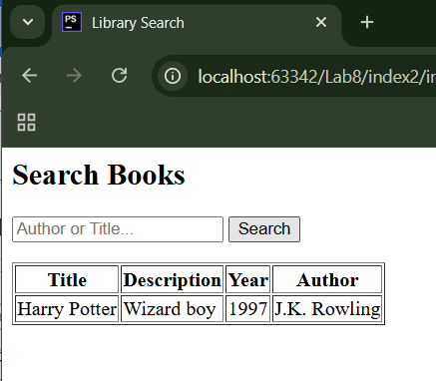
Рисунок 4 – Результат виконання завдання 2

Програмний код ФАЙЛ Controller.php
<?php
include_once("model/Model.php");
class Controller {
public $model;
public function __construct() {
$this->model = new Model();
}
public function invoke() {
$searchQuery = "";
// Check if search form was submitted
if (isset($_GET['search'])) {
$searchQuery = $_GET['search'];
}
// Get filtered data from model
$books = $this->model->findBooks($searchQuery);
// Render the view
include 'view/list.php';
}
}
?>

Програмний код ФАЙЛ Model.php
<?php
class Model {
private $pdo;
public function __construct() {
// Connect to database
$this->pdo = new PDO("mysql:host=localhost;dbname=library_mvc;charset=utf8", "root", "");
}
// Search for books by title or author surname
public function findBooks($search = '') {
if (empty($search)) {
$sql = "SELECT books.*, author.surname, author.name FROM books
JOIN author ON books.author_id = author.id";
return $this->pdo->query($sql)->fetchAll(PDO::FETCH_ASSOC);
} else {
$sql = "SELECT books.*, author.surname, author.name FROM books
JOIN author ON books.author_id = author.id
WHERE books.title LIKE :s OR author.surname LIKE :s";
$stmt = $this->pdo->prepare($sql);
$stmt->execute(['s' => "%$search%"]);
return $stmt->fetchAll(PDO::FETCH_ASSOC);
}
}
}
?>

Програмний код ФАЙЛ list.php
<html>
<head><title>Library Search</title></head>
<body>
<h2>Search Books</h2>
<form action="index.php" method="GET">
<input type="text" name="search" placeholder="Author or Title...">
<input type="submit" value="Search">
</form>
<table border="1">
<tr>
<th>Title</th>
<th>Description</th>
<th>Year</th>
<th>Author</th>
</tr>
<?php foreach ($books as $book): ?>
<tr>
<td><?= htmlspecialchars($book['title']) ?></td>
<td><?= htmlspecialchars($book['description']) ?></td>
<td><?= htmlspecialchars($book['year']) ?></td>
<td><?= htmlspecialchars($book['name'] . " " . $book['surname']) ?></td>
</tr>
<?php endforeach; ?>
</table>
</body>
</html>

Програмний код ФАЙЛ index.php
<?php
include_once("controller/Controller.php");
$controller = new Controller();
$controller->invoke();
?>

